NOMBRE DE LA PRÁCTICA: Metabolismo: Fermentación

OBJETIVO GENERAL

FUNDAMENTOS
- Describa brevemente que tipo de microorganismo es Saccharomyces cerevisae y su utilidad a nivel industrial.
- Escriba con fórmulas la reacción de Benedict e indique que tipo de carbohidratos identifica. ¿Conoce alguna prueba similar? Indíquela
- Compare metabolismo aeróbico y anaeróbico:
 | Metabolismo aeróbico | Metabolismo anaeróbico
Sustrato
Producto(s)
Gasto energético
Producción de ATP
Balance neto
Relación con el ciclo de Krebs
- ¿En qué compartimento celular ocurre la glucólisis? ¿Por qué se considera la glucólisis una vía catabólica?
- ¿De qué depende que una ruta metabólica ocurra en un determinado compartimento celular?
- Escriba las reacciones que se realizan para producir alcohol a partir de piruvato, incluya enzimas.
- ¿Qué es la fermentación? ¿Qué ventajas tiene para un organismo realizar fermentación?
- En la fermentación, ¿qué molécula es desdoblada para producir CO₂?
- Durante la fermentación, sólo un tercio de los carbonos son liberados en forma de CO₂. ¿Qué se produce con el resto de los carbonos?

RESULTADOS Y OBSERVACIONES
Tabla 1. Demostración de la fermentación de glucosa con la prueba de Benedict

Muestra | Prueba de Benedict

Glucosa

Levadura

30 min

60 min

90 min

120 min

Dibuja como se ven los tubos a los 30, 60, 90 y 120 minutos



Tabla 2. Fermentación con diferentes carbohidratos
Tiempo (min) | Agua | Glucosa | Fructosa | Sacarosa | Galactosa

5

10

15

20

25

30

Dibuje las pipetas, con el volumen de la mezcla al finalizar los 30 minutos.

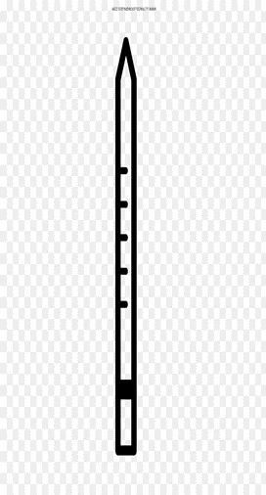
Agua Glucosa Fructosa
Sacarosa Galactosa

Grafique a mano en papel cuadriculado los resultados con una línea de color distinto para cada carbohidrato y azul para el agua. Los minutos en el eje x y los cm desplazados en y como este ejemplo
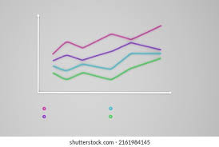

Tabla 3. Fermentación a diferentes temperaturas
Tiempo (min) | A (0ºC) Volumen desplazado | A (37ºC) Volumen desplazado

5

10

15

20

25

30

Tabla 4. Efecto del NaF sobre la fermentación
Tiempo (min) | TUBO C Volumen desplazado  (sin NaF) | TUBO D Volumen desplazado  (con NaF)

5

10

15

20

25

30

Realizar para estas dos tablas una gráfica con el desplazamiento total a los 30 min
en barras una para 0°, otra para 37° una para “sin inhibidor” y otra “con inhibidor NaF”
como esta 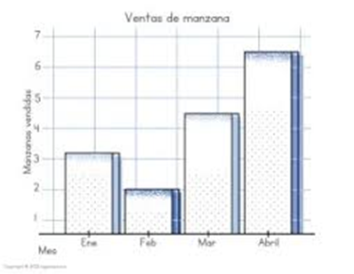

DISCUSIÓN DE RESULTADOS:
¿Cómo fueron los resultados de la reacción de Benedict para la glucosa y levadura?.
Muestra | Resultado esperado (+ o -) | Justificación bioquímica
Glucosa

Levadura

Explique los resultados de la reacción de Benedict a diferentes tiempos:
¿Hasta los cuantos minutos la reacción resulto positiva? ¿En que tiempo la reacción resulto negativa? ¿Cuál es la explicación bioquímica de esto?

Respecto a los diferentes carbohidratos
Durante la metodología, ¿cómo se generaron las condiciones anaeróbicas requeridas?
¿Qué tipo de carbohidrato sostuvo la tasa de fermentación más rápida? ¿Puede la levadura metabolizar todos los carbohidratos que se utilizaron? Escriba con fórmulas las reacciones de la glucólisis, incluya enzimas e indique la regulación de la ruta. Y con color amarillo resalte donde puede ingresar cada uno de los carbohidratos utilizados.
Respecto a la tempertatura
¿Qué diferencia observó en la fermentación al trabajar en 0°C o en 37°C? como afecta la temperatura la actividad de la levadura? ¿Cuál es la temperatura a la que se realiza la tasa más rápida de fermentación?
Respecto al inhibidor
¿Qué efecto provoca sobre la tasa de fermentación el NaF? ¿Qué enzima inhibe? Márquela de color rojo en la ruta de la glucolisis. ¿Cuál es la consecuencia bioquímica de esta inhibición?

CONCLUSIONES:

REFERENCIAS:

